Inhoud
A) Verschil papieren en digitaal recept 1
1. Specialisme en telefoonnummer of seinnummer arts ontbreekt op het e-recept. 1
2. Het patiëntnummer ontbreekt op het recept. 2
Het patiëntnummer kan niet via het LSP worden meegestuurd. Bij contact omtrent het recept kan het BSN worden gebruikt. 2
3. Verschil tussen ontslag recept en een poliklinisch recept 2
B) Overige vragen 2
1. Bevoegd tot voorschrijven 2
2. Instelling A6-recept niet goed/gegevens vallen weg 2
3. Onduidelijke dosering op E-recept 2
4. AMO te laat ontvangen 3
5. Bezorginformatie ontbreekt 3
6. Recepten op naam van een andere voorschrijver 4
7. Apotheek ontvangt geen stoprecept 4

A) Verschil papieren en digitaal recept

Specialisme en telefoonnummer of seinnummer arts ontbreekt op het e-recept.
Op het e-recept wordt het telefoonnummer van de afdeling, het seinnummer en het specialisme niet getoond. LSP ondersteunt deze gegevensuitwisseling niet. Via VZVZ is een aanvraag gedaan bij Nictiz om het specialisme en afdelingsgegevens mee te kunnen sturen. Op korte termijn zal dit niet aangepast kunnen worden. De benodigde informatie kan achterhaald worden door:

AGB register
Via de AGB code dat vermeld staat op het e-recept kunt u het specialisme achterhalen. Via https://www.agbcode.nl/Webzoeker/Zoeken kunt op AGB code zoeken en ziet u onder het tabblad kwalificaties betreffend specialisme.

Arts benaderen via algemeen nummer Rijnstate 088-005 8888
Het is ook mogelijk om het centrale nummer van Rijnstate te bellen en naar de naam van de arts te vragen. De centrale kan zien bij welk specialisme de arts hoort. Indien nodig kunt u ook aan de centrale vragen doorverbonden te worden.

Het patiëntnummer ontbreekt op het recept.

Het patiëntnummer kan niet via het LSP worden meegestuurd. Bij contact omtrent het recept kan het BSN worden gebruikt.

Verschil tussen ontslag recept en een poliklinisch recept
Op het papieren recept stond bovenaan het recept Ontslagrecept vermeld. Op het digitale recept ontbreekt dit zodat niet direct duidelijk is of het een ontslagrecept of een poliklinisch recept betreft. LSP ondersteunt deze gegevensuitwisseling niet. Wanneer er ontslagrecepten zijn verstuurd wordt er door Rijnstate nog steeds een AMO gefaxt en ook op papier aan de patiënt meegegeven. Wel zullen door de digitale receptenverzending de ontslagrecepten eerder digitaal worden ontvangen door de apothekers, dan het gefaxte AMO.

B) Overige vragen

Bevoegd tot voorschrijven

Wie mogen er vanuit het ziekenhuis voorschrijven?

Apothekers kunnen van de volgende zorgprofessionals een recept ontvangen:
- Artsen
- Arts assistenten
- Physician assistants
- Verpleegkundig specialist
- Gespecialiseerd verpleegkundigen

De laatst genoemde drie (3 t/m 5) zijn alleen bevoegd om bepaalde medicatie voor te schrijven binnen hun vakgebied. Het ziekenhuis is verantwoordelijk dat deze professionals hun bevoegdheid juist gebruiken.

Instelling A6-recept niet goed/gegevens vallen weg
Indien gegevens op A6 recept gedeeltelijk worden getoond, bijvoorbeeld geboorte jaar valt weg, dan kan dit aan de instellingen van het gebruikte AIS software pakket liggen. Ons advies is om contact op te nemen met uw AIS software leverancier. Mogelijk is dit een apart rapport waarin een wijziging moet worden gedaan in de printmarges.

Onduidelijke dosering op E-recept
Op sommige recepten staat de dosering onduidelijk vermeld. Hieronder wordt a.d.h.v. een voorbeeld toegelicht hoe de dosering op het E-recept moet worden geïnterpreteerd. (Onderstaand recept is een voorbeeld van een E-recept uit Pharmacom.)
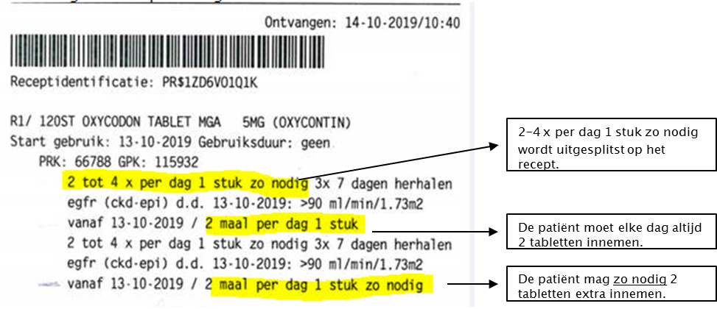
Toelichting
In onze software staat het voorschrift op 2-4 x per dag 1 stuk.
2 toedieningen zijn standaard en voor 2 toedieningen is “zo nodig” aangeklikt.
De toediening voor de patient betreft dan:
- De patiënt moet elke dag altijd 2 tabletten innemen.
- De patiënt mag zo nodig 2 tabletten extra innemen.
Kortom: 2-4 x per dag 1 wordt dus uitgesplitst op het recept.
De huidige vermelding van de dosering kan verwarrend zijn. Hier is een melding van gemaakt bij onze softwareleverancier. Hopelijk kunnen zij dit (op de korte termijn) oplossen.

AMO te laat ontvangen
Indien een patient met ontslag gaat en ontslagmedicatie voorgeschreven heeft moet door het ziekenhuis een AMO ter beschikking worden gesteld. Zeker omdat het zonder AMO niet duidelijk is voor de apotheek dat het om ontslagreceptuur gaat.

De invoering van digitale receptenverzending heeft geleid tot een wijziging van het eerdere proces waarbij het ontslagrecept tegelijk met het AMO naar de apotheek werd gefaxt. Het digitale ontslagrecept wordt nu direct verzonden door de arts en is daarmee losgekoppeld van het faxen van het AMO. Binnen Rijnstate is uitdrukkelijk gecommuniceerd dat een AMO bij ontslag altijd en zo snel mogelijk na verzending van het recept moet worden gefaxt.
Overigens in een volgend VIPP project, zal digitale verzending van het AMO naar apothekers worden geïmplementeerd zodat het e-recept en het AMO gelijktijdig worden verzonden. De verwachting is dat dit project in 2020 start.

Bezorginformatie ontbreekt
Eerder ontvingen apothekers via de fax gelijk met ontslagrecept en AMO het verzoek om medicatie te bezorgen. Deze informatie ontbreekt nu.
Door invoering van digitale receptenverzending is de tekst onderaan het (papieren) recept vervallen, waarop kon worden aangegeven of de medicatie bezorgd moet worden. Dit wordt voortaan op het faxvoorblad van de AMO weergegeven.

Recepten op naam van een andere voorschrijver
Apothekers ontvangen soms recepten vanuit Rijnstate op naam van de huisarts als voorschrijver.
Dit is een fout in onze software en gemeld bij onze leverancier. Via LSP wordt bestaande medicatie opgehaald, waarbij ook de informatie van de betreffende voorschrijver meekomt en blijft staan indien vanuit Rijnstate nieuwe medicatie wordt voorgeschreven. In een volgende update van de software is dit probleem verholpen. Deze update is echter pas eind 2020 beschikbaar. Momenteel wordt onderzocht of wij hier zelf een aanpassing in kunnen doen. Voor de korte termijn is er een workaround voorhanden. De workaround vraagt extra attentie van de voorschrijver en onbedoeld kan het toch voorkomen dat toch een recept op naam van de huisarts wordt verzonden. Indien u een recept ontvangt op naam van een huisarts wilt u dit dan melden via een TIM melding. Wij nemen dan direct contact op met de betrokken voorschrijver.

Apotheek ontvangt geen stoprecept
Dit knelpunt is ook beschreven in het Convenant. Het stoprecept kan namelijk nog niet digitaal worden verstuurd. Dit is pas mogelijk nadat de nieuwe informatiestandaard Medicatieproces (versie 9.0x) is geïmplementeerd in de systemen (nog geen planning bekend). De voorschrijver zal tot die tijd:
- Op het digitale recept het artikel “Stop medicatie” invoeren en in de notitietekst beschrijven welk geneesmiddel gestopt moet worden.

